Чем занять ребенка дома?
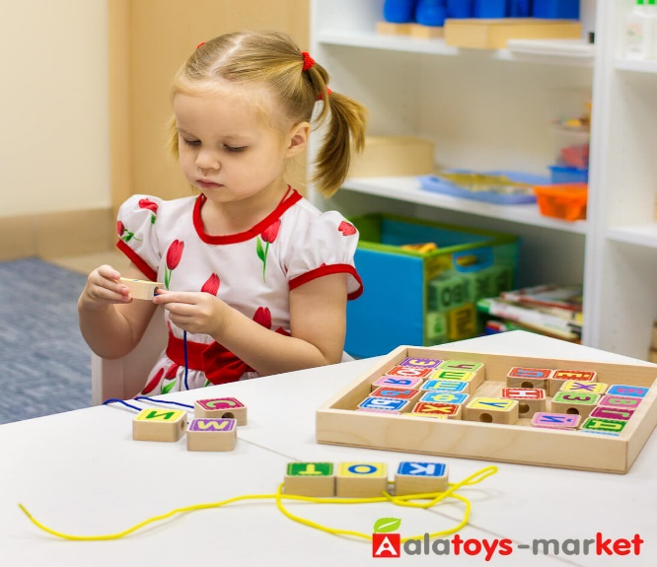
Каждая мама сталкивается с проблемой чем занять детей дома в выходные, во время каникул, карантина или просто когда им скучно. Первое, что приходит в голову — включить ребенку мультфильмы или разрешить поиграть в компьютерные игры. Но такое времяпрепровождение оказывает негативное воздействие на детский организм. По рекомендациям психологов, детям до 5 лет можно проводить перед экраном телевизора не более часа в день, а начиная с 8 лет — двух часов.
Чтобы ребенок не скучал, не мешал родителям работать или отдыхать, нужно периодически предлагать ему новые интересные занятия. Набор развлечений напрямую зависит от возраста малыша, ведь то, что понравится ученику младших классов, не заинтересует 3 летнего карапуза. Мы предлагаем несколько полезных советов для родителей, чем можно занять детей от года до 7 лет.

Сидим дома: занятия для годовалого ребенка
Детская комната завалена игрушками, но малыш упорно пытается залезть в шкаф, сунуть пальцы в розетку или попробовать на вкус цветок? Главная задача для родителей малышей от 9 месяцев до года, удовлетворить детское любопытство, найти увлекательное, в то же время безопасное занятие. Вариантов развлечений для детей раннего возраста достаточно.

Развивающие игрушки
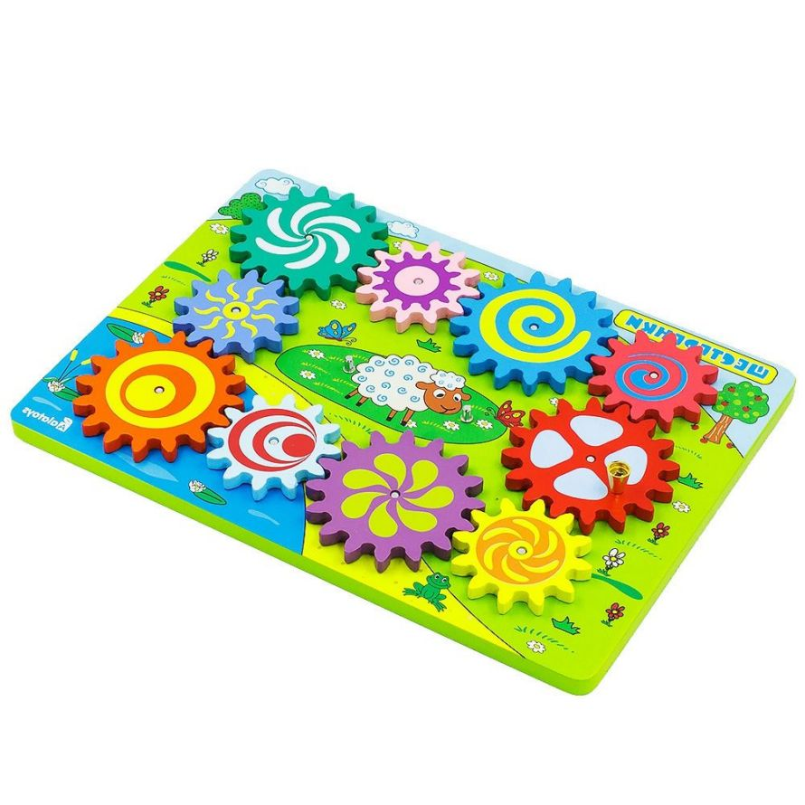
Такому подарку обрадуется любой малыш, ведь развивающие игрушки вызывают неподдельный интерес у детей как в 10 месяцев, так и в годик:
Бизиборд — доска с прикрепленными различными предметами: кнопками, замками, шестеренками, шнурками, пуговицами. Посадите малыша перед такой доской и спокойно занимайтесь делами, он не отвлечется, пока не исследует каждый элемент.
Пазлы — это картинка, разделенная на несколько частей. Для крохи подойдет самая простая деревянная конструкция с 3-5 выемками под фигурки. Задача малыша — собрать целую картинку. Это увлекательное и, главное, полезное занятие для детей.
Показав ребенку возможности игрушек, можно надолго привлечь его внимание. Однако, стоит подумать о чередовании занятий, переходить от тихих, требующих усидчивости, к активным, развивающим физические способности.

Играем вместе
Годовалый малыш с удовольствием примет участие в активных мероприятиях, организованных в квартире:
- Футбол. Если приобрести небольшой резиновый мячик, можно научить ребенка его катать и пинать, забивая голы в импровизированные ворота.
- Танцы. Включите веселую музыку и покажите несколько танцевальных движений. Малыш начнет вас копировать, кружась и притопывая.
- Прятки. В 1,5 года детишки очень любят прятаться, ползать по закрытым территориям. Доставьте им удовольствие, постройте убежище из подушек и одеял, позвольте спрятаться и долго ищите, приводя свое чадо в восторг.
Такие занятия подойдут как для спокойных, так и гиперактивных детей, позволят выплеснуть их неуемную энергию.

Чем занять ребенка 2-3 лет дома во время карантина
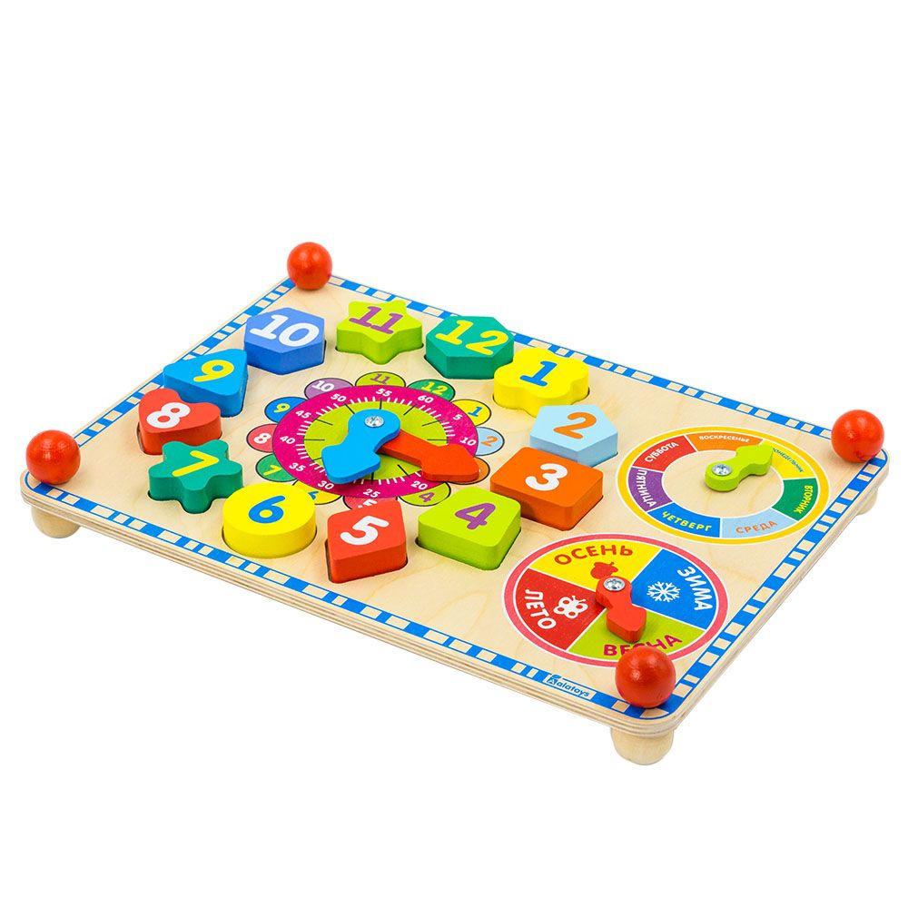
Начиная с 2-х летнего возраста у малышей проявляется самостоятельность, интерес к миру. Он учится говорить, запоминает новые слова и познает окружающие его предметы. Поэтому в таком возрасте нужно предлагать ребенку занятия, которые могут развивать, обучать, прививать необходимые навыки.
Наверняка в вашей коллекции есть игрушки, которыми увлекался малыш в более раннем возрасте. Пора о них вспомнить и организовать игру, включив в нее новые элементы:
- Пирамидки и сортеры. Начиная с 3-х летнего возраста можно разнообразить игру, показывая фигуру, четко называть ее форму и цвет, а потом просить выбрать и надеть на штырек именно такой предмет.
- Шнуровки. Разноцветные крупные игры-шнуровки вызывают интерес малыша к процессу продевания шнурка в отверстие и учат координации движений.
- Лабиринт. Объемная развивающая головоломка, которая надолго займет внимание ребенка. Он перемещает вдоль проволоки элементы с одной точки в другую, ищет выход, принимает самостоятельные решения.
- Дети бывают довольно усидчивыми, но в силу своего возраста, не могут заниматься с игрушками длительное время. Их заинтересует:
- Чтение книг — это одно из самых полезных занятий. Читая малышу 3-4 лет сказку, показывая картинки, родители развивают его внимание и кругозор.
- Игры с водой. Если налить в тазик или ванну воду, запустить туда кораблики, дать малышу пластиковые стаканчики, он получит настоящее удовольствие.
- Раскраски. В 3 года ребенок уже твердо держит карандаш в руке. Пусть попробует раскрасить рисунок, не выходя за линии. Пока он будет стараться, взрослые могут отдыхать.
- Проявив немного фантазии, можно надолго увлечь маленьких детей, придумать занятия, которые будут интересными и полезными для развития ребенка.

Занимаемся с четырехлетними детьми дома: рекомендации родителям
Четырехлетки — это любознательные личности, со своими интересами и потребностями. Часто встает вопрос, чем занять ребенка в 4 года дома, когда он не ходит в детский сад. В первую очередь, следует позаботиться о соблюдении режима дня. В расписание необходимо включить как активные игры, так и занятия, способствующие умственному развитию малыша, его кругозора, речи, социальных навыков.

Подвижные игры
Активному ребенку сложно обойтись без шумных игр со сверстниками, беготни, самоката или велосипеда. Хорошо, когда есть возможность погулять во дворе частного дома: попрыгать, побегать, поскакать. Существует несколько способов «ушатать» малыша, не выходя на улицу:
- Баскетбол. Если у вас нет специального кольца, можно использовать корзинку или пластиковый таз.
- Воздушные шары. Кто быстрее лопнет, дольше продержит на голове, большее количество захватит — тому приз.
- Боулинг. Нет настоящих кеглей? Их можно заменить пластиковыми бутылками или кубиками.
Выплеснув свою неуемную энергию, четырехлетний малыш с удовольствием займется игрушками.

Какие игрушки подойдут
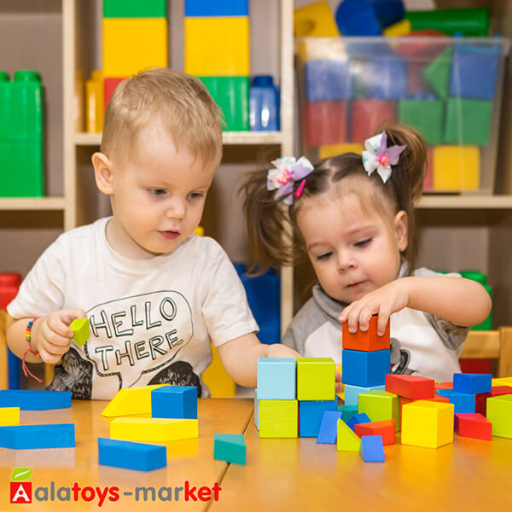
Необходимо заранее позаботиться о том, чтобы игровые пособия соответствовали возрасту ребенка. Это могут быть:
- Конструкторы. Идеальная игрушка для мальчиков, ведь собрав из нескольких частей настоящий автомобиль или паровоз, он сможет его использовать в дальнейшей игре. Девочки будут в восторге от построения замков для кукол.
- Детское лото и домино. Можно приобрести лото/домино с фруктами-овощами, животными, транспортом. Это интересное занятие позволит расширить кругозор и усилит внимательность.
Помимо игр, можно увлечь малыша творчеством. Рисование, раскрашивание, лепка из пластилина или теста, составление рассказов по картинкам, сочинение собственных сказок, домашний театр — вот далеко не полный список занятий, способных надолго увлечь малыша.

Чем занять ребенка в 5 лет дома
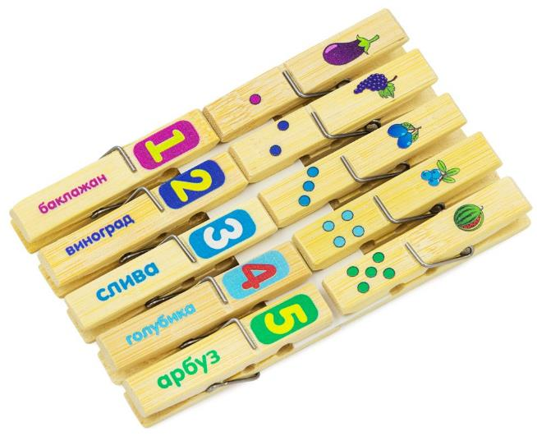
В качестве задания для детей 5-6 лет можно предложить изготовление поделок, елочных игрушек, новогодних украшений, мыла, свечей и других, простых, но в то же время интересных вещей. Конечно, сначала взрослый должен показать, как это делать. Если малыш уже читает, можно составить ему памятку, где пошагово описать всю технологию.
Пятилетнего ребенка не заинтересуешь пирамидками. Ему нужны более интеллектуальные игрушки, которые помогут научить его считать, разбираться в календаре и понимать время:
- Календарь. Благодаря такому игровому пособию ребенок узнает о временах года, днях недели.
- Часики. Это циферблат часов, где цифры расположены на различных по форме и цвету фигурках. Стрелки вращаются, их можно переставлять и определять время.
- Счетный материал. Яркие прищепки, палочки, перекладные конструкции помогут малышу освоить основы счета.
Игры для детей 6 лет уже должны быть осознанными, иметь свой сюжет и направленность. Предложите дочке поиграть в куклы, но не в дочки-матери, а устройте показ мод. Можно организовать парикмахерскую с настоящим клиентом, которым, конечно же, будет мама. Приобретите пяльцы, набор ниток и научите девочку вышивать. Кто знает, может она станет настоящей рукодельницей. Мальчик обрадуется, если ему предложить сыграть партию в настольный футбол или хоккей, вместе склеить модель самолета, танка, корабля.

В семье двое детей: чем их занять
Зачастую родители задают вопрос, чем можно одновременно увлечь двоих детей разного возраста. Какие занятия будут интересны дошкольнику, посещающему младшую группу детского сада, и не дадут заскучать ученику 1 или 2 класса?
Вполне взрослый и самостоятельный ребенок может стать вам помощником и генератором идей. Если у него есть младшие братья или сестры, проблема, чем занять ребенка 7 лет дома, у родителей отсутствует. Ученики начальных классов очень любят играть в ролевые игры: семью, школу, садик и с удовольствием примут в свою деятельность малышей дошкольного возраста. Не надо им мешать, можно только направлять, предлагая новые идеи. К примеру, заняться совместным творчеством:
- Рисованием. Разрешите разновозрастным детям вместе разрисовать кафельную стену в ванной комнате пальчиковыми красками. Это удовольствие не только для малышей, ведь старший ребенок сможет руководить младшим, научить его делать все аккуратно и красиво.
- Лепкой. Поставьте перед детьми задачу, к примеру, слепить лесную полянку и распределите обязанности: более опытный будет лепить мухомор, а младший украшать шляпку белыми шариками.
- Домашних занятий, в которых могут участвовать одновременно дети разного возраста очень много: создание поделок из природных материалов, танцы, пение, игра на игрушечных музыкальных инструментах, театральные постановки, создание грандиозных сооружений из кубиков. Даже совместная помощь маме по хозяйству может увлечь не только школьника, но и ребенка 4-6 лет.
Задача родителей — распланировать время, составить режим дня так, как это делают в младшей, старшей или подготовительной группе детского сада. В таком случае дети не будут скучать, а вы обязательно найдете время для игры, работы или отдыха.

